第1课时 棱柱、棱锥、棱台的结构特征
课后训练巩固提升
一、A组
1.下列几何体中,柱体有( )
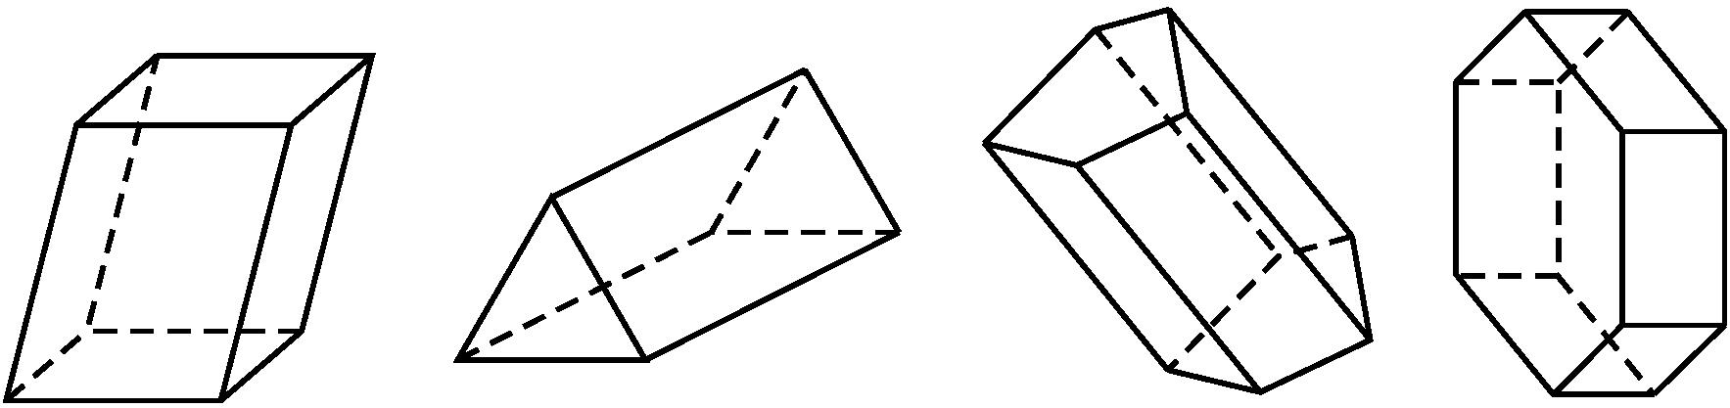
A.1个 B.2个 C.3个 D.4个
答案:D
2. 在《九章算术》中,将底面是直角三角形的直棱柱称之为堑堵,则堑堵表面所有多边形的内角中有( )个是直角.
A.2 B.10 C.12 D.14
解析:上下底面都是直角三角形,共有2个直角,侧面为三个矩形,共12个直角,总共有14个直角.
答案:D
3.下列说法正确的是( )
A.棱柱的侧面可以是三角形
B.若棱柱有两个侧面是矩形,则该棱柱的其他侧面也是矩形
C.正方体的所有棱长都相等
D.棱柱的所有棱长都相等
答案:C
4.下列图形经过折叠可以围成一个棱柱的是( )
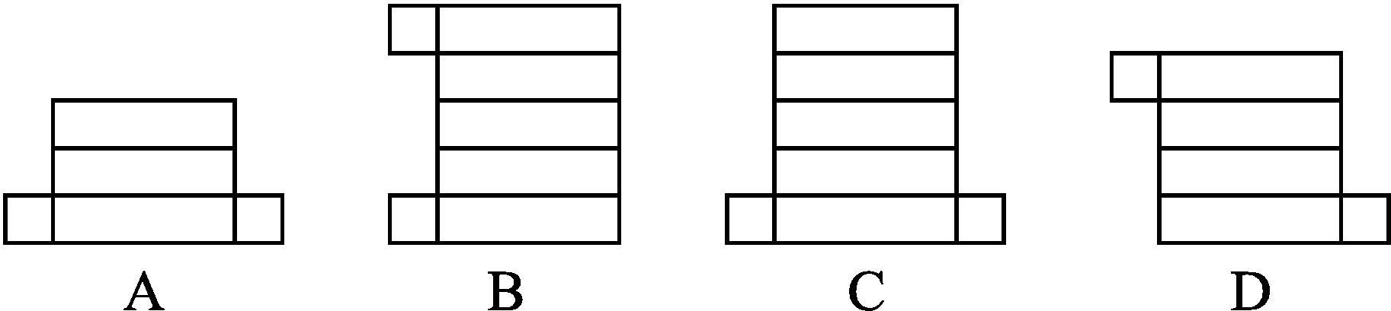
解析:图A缺少一个面;图B有五个侧面而两底面是四边形,多了一个侧面,且两底面画在了一边;图C也是多一个侧面,故选D.
答案:D
5.(多选题)下列关于棱锥、棱台的说法,正确的是( )
A.棱台的侧面一定不会是平行四边形
B.棱锥的侧面只能是三角形
C.由六个面围成的封闭图形也可能是棱台
D.棱锥被平面截成的两部分不可能都是四棱锥
解析:选项A正确,棱台的侧面一定是梯形,而不是平行四边形;选项B正确,由棱锥的定义知棱锥的侧面只能是三角形;选项C正确,由六个面围成的封闭图形也可能是棱台,两个底面,四个侧面;选项D错误,四棱锥被平面截成的两部分还可以都是四棱锥.
答案:ABC
6.底面是正六边形的直棱柱叫做 .
答案:正六棱柱
7.若棱台上、下底面的对应边之比为1∶2,则上、下底面的面积之比是 .
解析:由棱台的定义,知上、下底面平行且相似,故上、下底面的面积之比是对应边之比的平方,即为1∶4.
答案:1∶4
8.如图,M是棱长为2 cm的正方体ABCD-A₁B₁C₁D₁的棱CC₁的中点,沿正方体表面从点A到点M的最短路程是 cm.
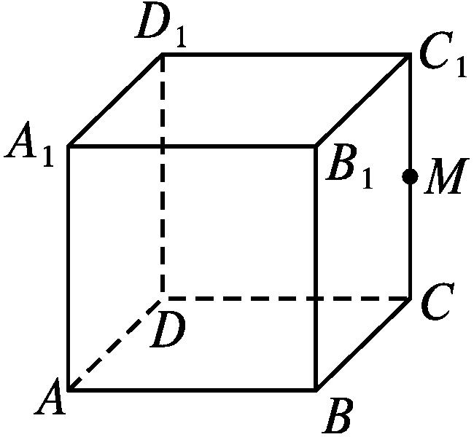
解析:若以BC为轴展开,则A,M两点连成的线段所在的直角三角形的两直角边的长度分别为2 cm,3 cm,故两点之间的距离是$\sqrt{13}$ cm.
若以BB₁为轴展开,则A,M两点连成的线段所在的直角三角形的两直角边的长度分别是1 cm,4 cm,故两点之间的距离是$\sqrt{17}$ cm.
故沿正方体表面从点A到点M的最短路程是$\sqrt{13}$ cm.
答案:$\sqrt{13}$
9.根据下列对几何体结构特征的描述,说出几何体的名称.
(1)由八个面围成,其中两个面是互相平行且全等的正六边形,其他各面都是矩形;
(2)由五个面围成,其中一个面是正方形,其他各面都是有一个公共顶点的全等三角形.
解:(1)由八个面围成,其中两个面是互相平行且全等的正六边形,其他各面都是矩形,由各个侧面都是矩形,得出侧棱垂直于底面,是直棱柱,故这样的几何体是正六棱柱.
(2)由五个面围成,其中一个面是正方形,其他各面都是有一个公共顶点的全等三角形,这样的几何体是正四棱锥.
10.三个几何体的侧面展开图如图所示,请问各是什么几何体?
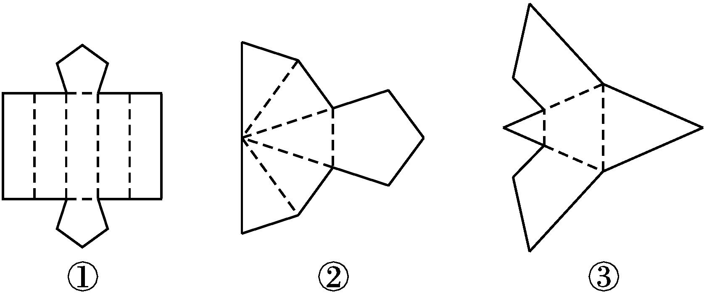
解:由几何体的侧面展开图的特点,结合棱柱、棱锥、棱台的定义,可把侧面展开图还原为原几何体,如图所示.
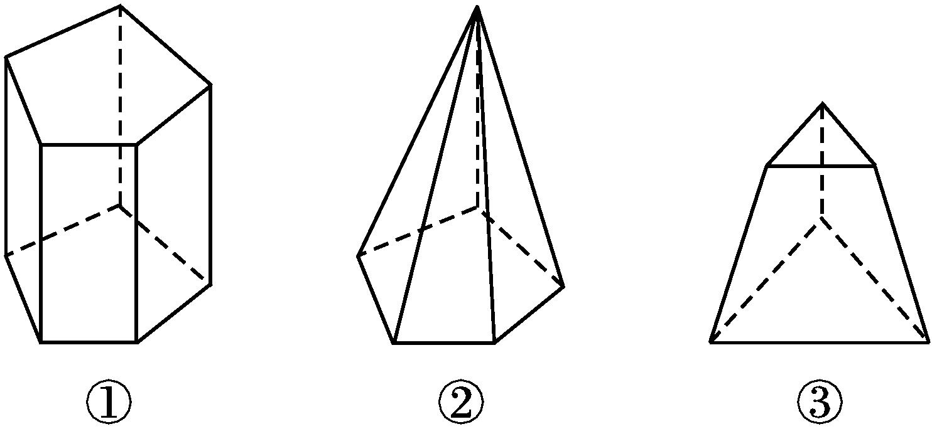
所以①为五棱柱,②为五棱锥,③为三棱台.
二、B组
1.正五棱柱中,不同在任何侧面且不同在任何底面的两顶点的连线称为它的对角线,那么一个正五棱柱对角线的条数为( )
A.20 B.15 C.12 D.10
解析:从正五棱柱的上底面1个顶点与下底面不与此点在同一侧面上的两个顶点相连可得2条对角线,故共有5×2=10条对角线.
答案:D
2.如图,在三棱台A'B'C'-ABC中,截去三棱锥A'-ABC,则剩余部分是 ( )
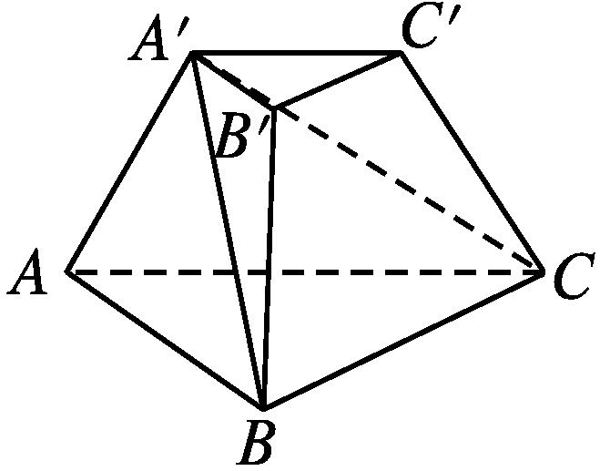
A.三棱锥
B.四棱锥
C.三棱柱
D.三棱台
解析:余下部分是四棱锥A'-BCC'B'.
答案:B
3.用平行于棱柱的侧棱的平面去截棱柱,所得截面是 .
解析:从截面与棱柱上下底面的交线来看,交线必平行且相等,从而截面为平行四边形.
答案:平行四边形
4.如图,在三棱锥V-ABC中,VA=VB=VC=4,∠AVB=∠AVC=∠BVC=30°,过点A作截面AEF,则△AEF周长的最小值为 .
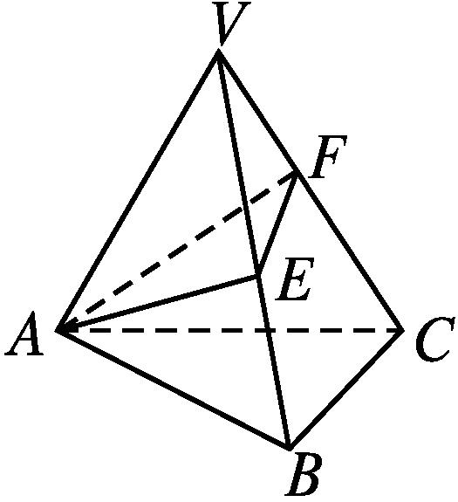
解析:将三棱锥沿侧棱VA剪开,并将其侧面展开平铺在一个平面上,如图,
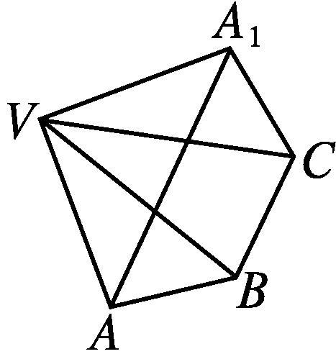
线段AA₁的长为所求△AEF周长的最小值.
∵∠AVB=∠A₁VC=∠BVC=30°,
∴∠AVA₁=90°.
又VA=VA₁=4,∴AA₁=4$\sqrt{2}$,
∴△AEF周长的最小值为4$\sqrt{2}.$
答案:4$\sqrt{2}$
5.给出两块正三角形纸片(如图所示),要求将其中一块剪拼成一个底面为正三角形的三棱锥模型,另一块剪拼成一个底面是正三角形的三棱柱模型,请设计一种剪拼方案,分别用虚线标示在图中,并作简要说明.
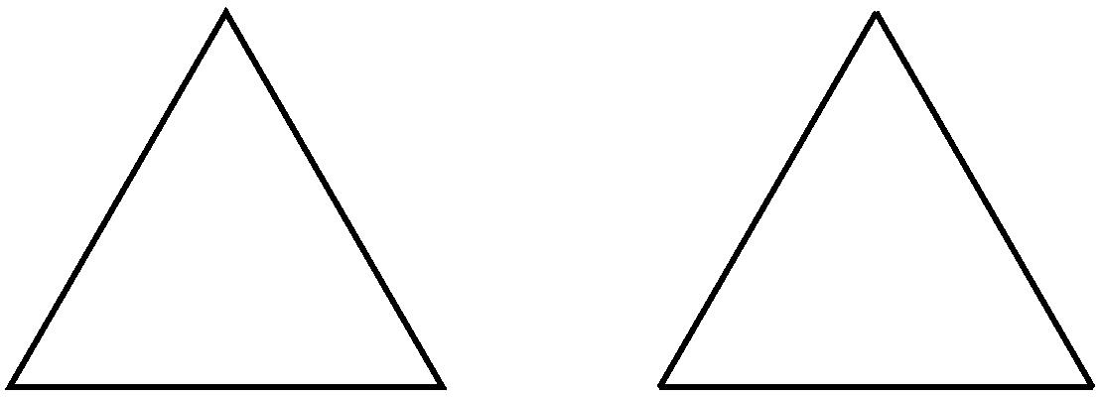
解:如图①所示,沿正三角形三边中点连线折起,可拼得一个底面为正三角形的三棱锥.
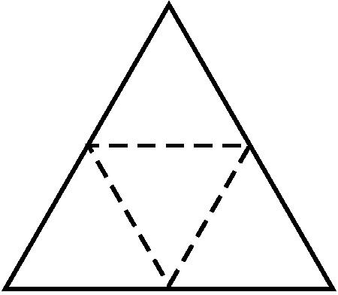
①
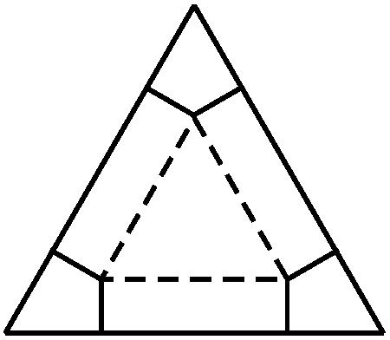
②
如图②所示,从正三角形三个角上剪下三个相同的四边形,其较长的一组邻边边长为三角形边长的$\frac{1}{4}$,有一组对角为直角,余下部分按虚线折成,可成为一个缺上底的底面为正三角形的三棱柱,而剪出的三个相同的四边形恰好拼成这个底面为正三角形的棱柱的上底.
6.在一个长方体的容器中,装有部分水,现将容器绕着其底部的一条棱倾斜,在倾斜的过程中(水未倒出),
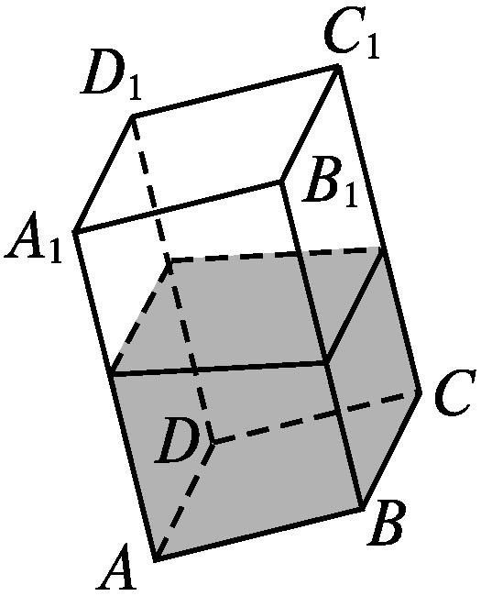
(1)水面的形状不断变化,可能是矩形,也可能变成不是矩形的平行四边形,该说法正确吗?
(2)水的形状也不断变化,可以是棱柱,也可能变为棱台或棱锥,该说法正确吗?
(3)如果倾斜时,不是绕着底部的一条棱,而是绕着其底部的一个顶点,上面的第(1)题和第(2)题的说法是否正确?
解:(1)不正确.水面的形状就是用一个与棱(倾斜时固定不动的棱)平行的平面截长方体时截面的形状,因而是矩形,不可能是其他非矩形的平行四边形.
(2)不正确.水的形状就是用与棱(将长方体倾斜时固定不动的棱)平行的平面将长方体截去一部分后,剩余部分的几何体,此几何体是棱柱,水比较少时,是三棱柱,水多时,可能是四棱柱或五棱柱,但不可能是棱台或棱锥.

